LAMPIRAN-LAMPIRAN

- Gambar 1.1 Foto Bersama Responden
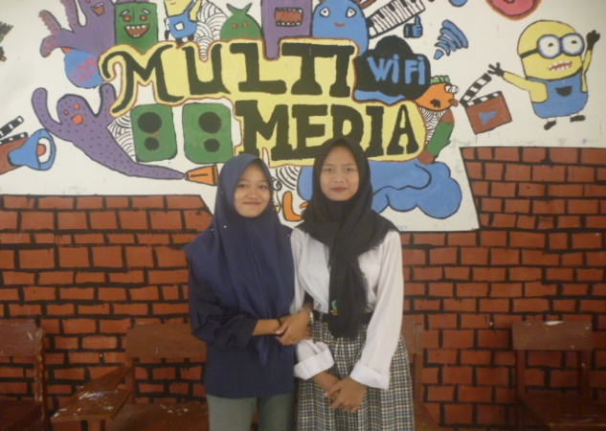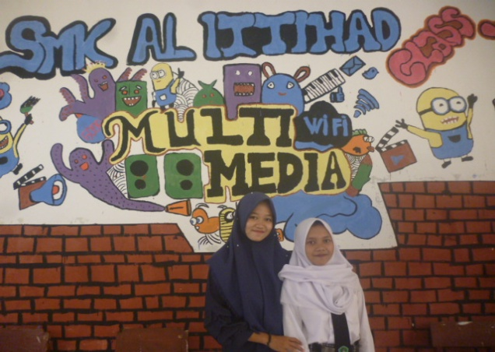
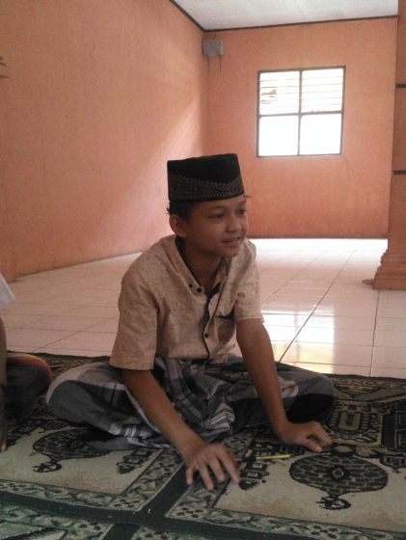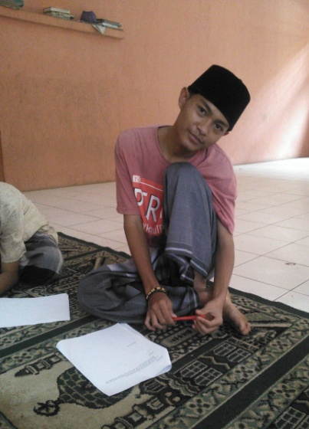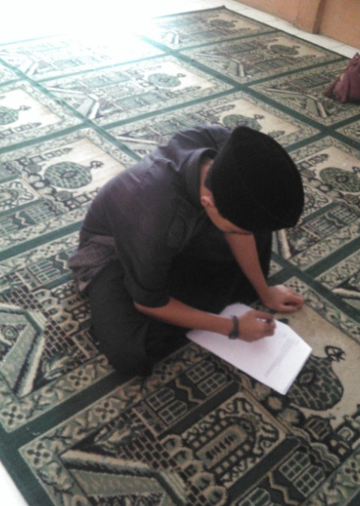
- Gambar 1.2 foto bersama Ketua dan Pegawai Panti Asuhan Putra Putri Kita

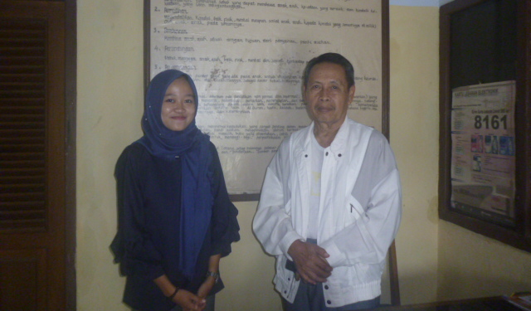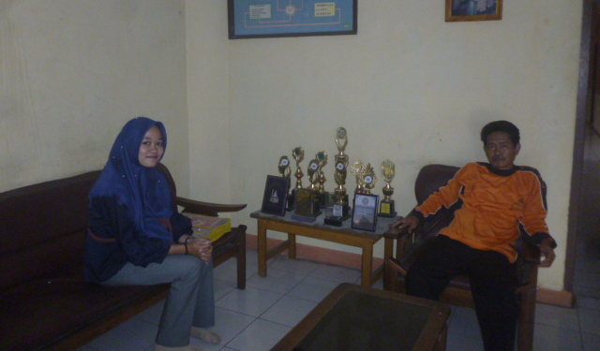

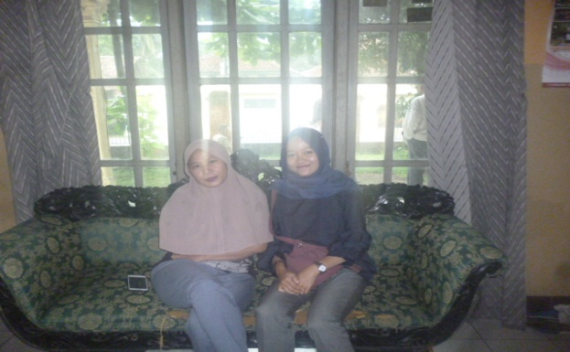

- Gambar 1.3 foto kelembagaan
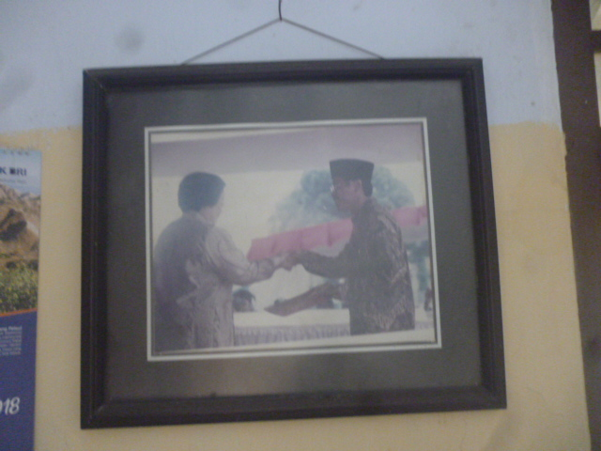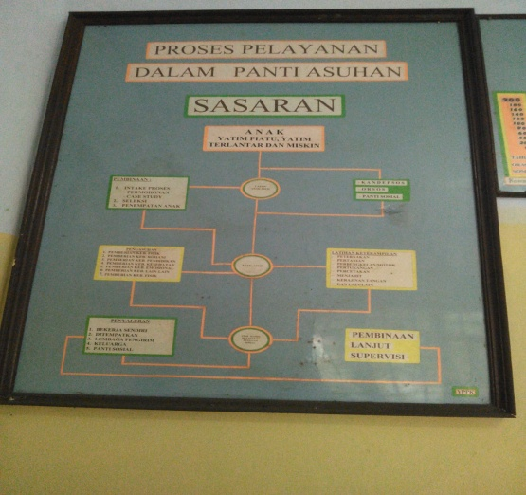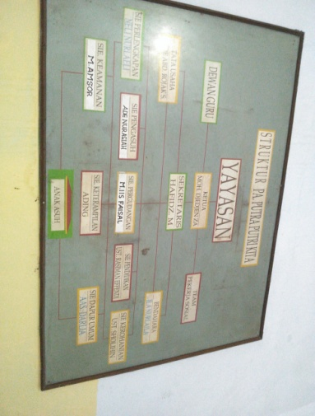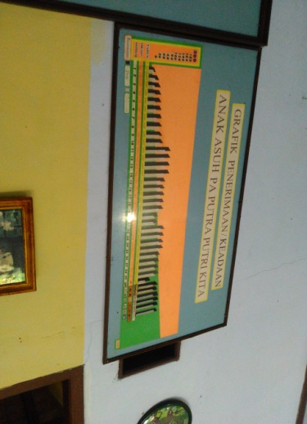
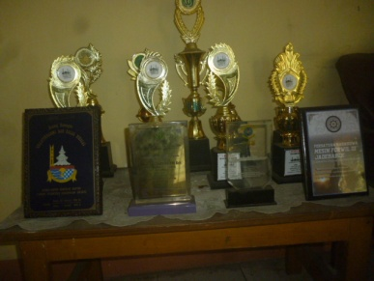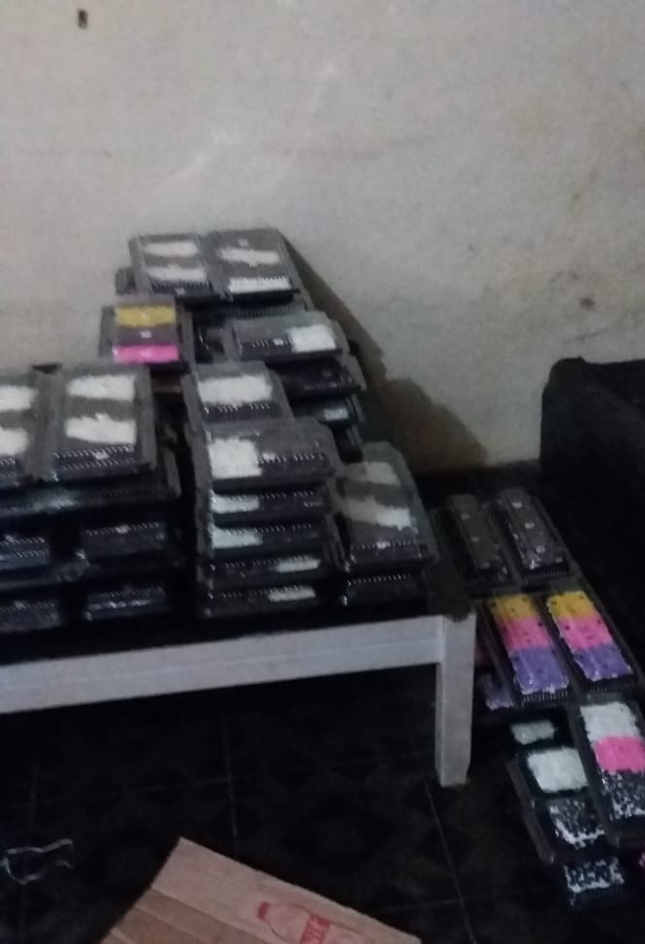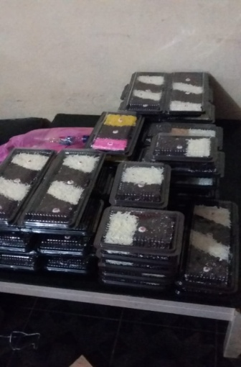
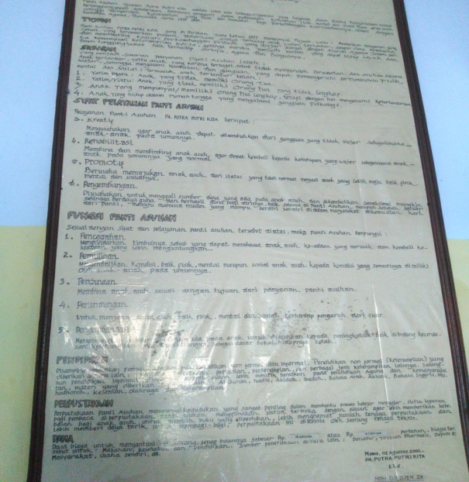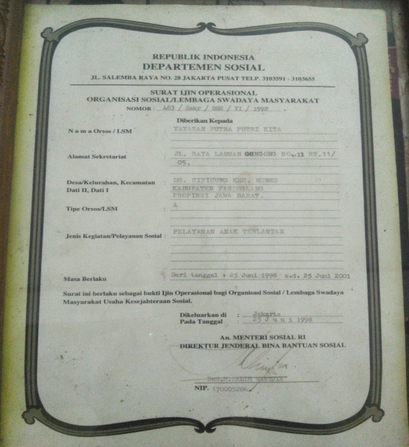
- Gambar 1.4 foto bersama Guru-guru SMP dan SMK Al-Iqro

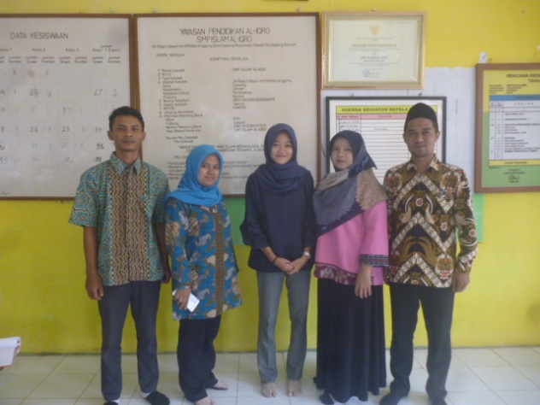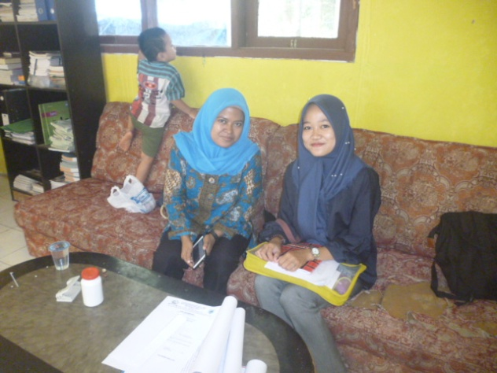

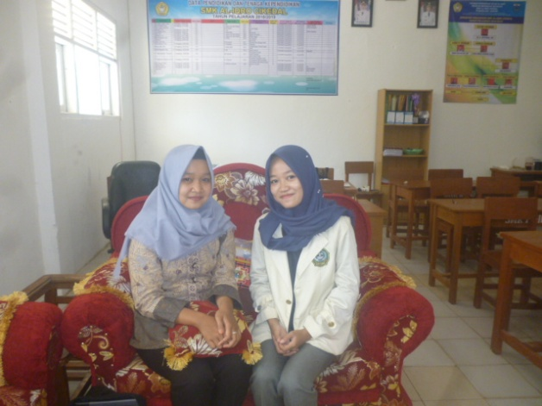

- Gambar 1.5 foto Siswa dan Siswi SMP Al-Iqro dan SMK Al-Iqro

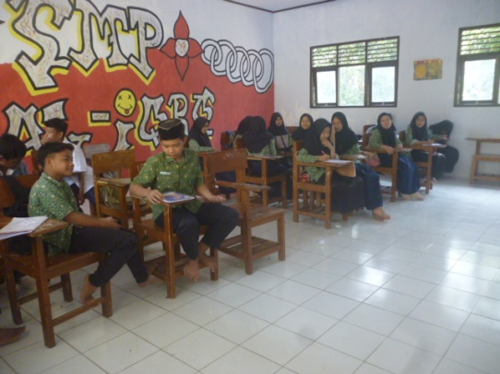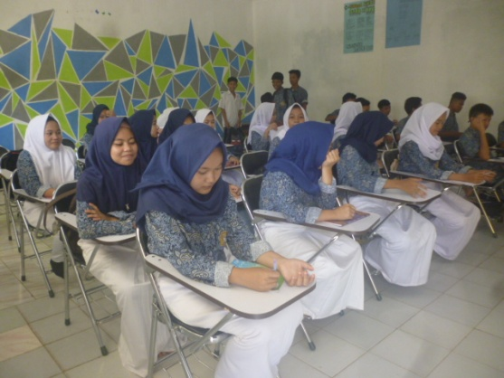
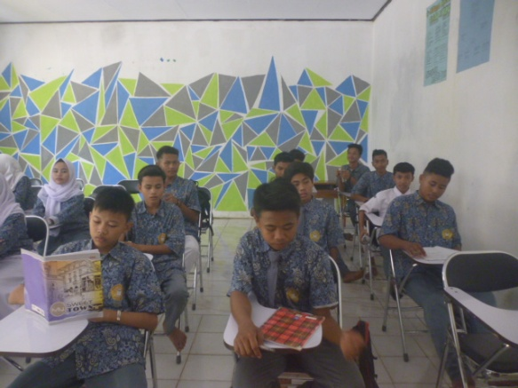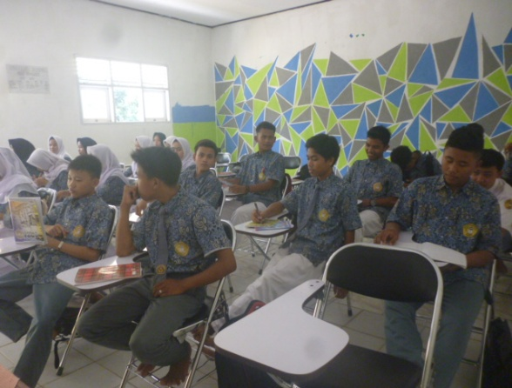
- Gambar 1.6 foto bersama Guru SMK Al-Ittihad

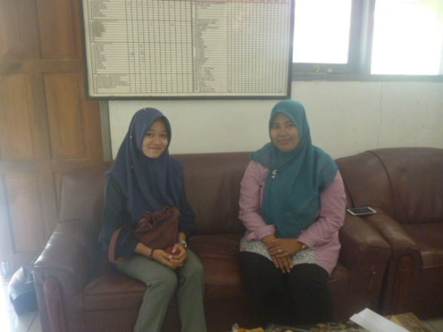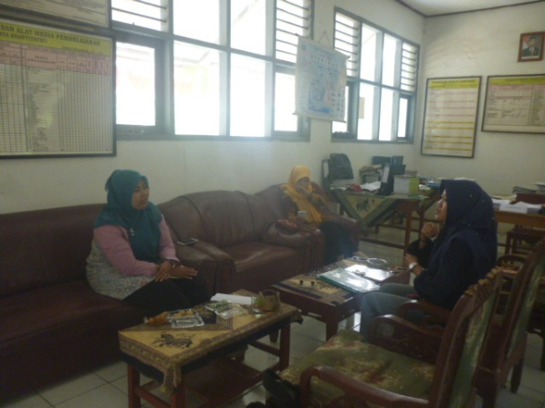

PEDOMAN WAWANCARA DENGAN ANAK DHUAFA YANG MENGALAMI MASALAH KEPERCAYAAN DIRI DI PANTI ASUHAN PUTRA PUTRI KITA MENES-PANDEGLANG
- Siapa nama anda?
- Dari mana anda berasal?
- Dimana anda bersekolah?
- Kelas berapakah anda sekarang?
- Siapa nama kedua orang tua anda?
- Apa pekerjaan kedua orang tua anda?
- Anda anak keberapa dari berapa bersaudara?
- Sudah berapa lama anda tinggal di panti asuhan?
- Apakah anda nyaman tinggal di panti asuhan?
- Apakah anda mengikuti semua kegiatan di panti asuhan?
- Apakah semua anak asuh bersikap ramah kepada anda?
- Apakah semua pengurus panti asuhan bersikap ramah kepada anda?
- Apakah anda memiliki banyak teman?
- Hal apa yang membuat anda merasa kurang percaya diri?
- Kegiatan apa yang paling anda sukai?
- Apa yang anda lakukan disaat merasa bosan di panti asuhan?

ANGKET RESPONDEN
Panti Asuhan Putra Putri Kita Menes-Pandeglang
Tahun 2018
Identitas
Hari/Tanggal : Senin, 27 Agustus 2018
Nama lengkap :
Kelas/Semester :
Nama Sekolah :
TTL :
Jenis Kelamin :
Alamat Asal :
Agama :
Anak Ke : … Dari … Bersaudara
Nama Orang Tua
Ayah :
Ibu :
Pekerjaan Orang Tua
Ayah :
Ibu :
Kegiatan yang Diikuti
Panti Asuhan :
Sekolah :
Hoby :
Cita-cita :

